Richiesta di un credito di 18'215’300 franchi per il finanziamento di mancati introiti a causa della pandemia da COVID-19 in ambito ospedaliero

Signora Presidente,
signore e signori deputati,

il 5 maggio 2023 l’Organizzazione mondiale della sanità (OMS) ha annunciato che la pandemia di coronavirus non è più un’ “emergenza sanitaria pubblica di portata internazionale”, il massimo statuto di allerta e gravità secondo le norme sanitarie mondiali, applicato per la prima volta al COVID-19 il 30 gennaio 2020.

Si è voluto attendere la decisione sopraesposta prima di presentare questo messaggio che ha lo scopo di chiudere, anche da un punto di vista simbolico, un periodo straordinario ed imprevedibile, ad ogni livello e ambito della società. La gestione dei pazienti affetti da COVID-19, congiuntamente ed in aggiunta al trattamento delle altre patologie, ha richiesto a tutti gli attori del sistema sanitario e specificatamente agli istituti ospedalieri una flessibilità organizzativa, una generosità reciproca (logistica, tecnica, umana ed economica) e una determinazione operativa, mai sperimentate prima.

Nei capitoli seguenti si illustreranno le modalità e l’entità del sostegno finanziario che il Canton Ticino ha assicurato agli istituti ospedalieri per la gestione della pandemia nei seguenti ambiti:
- a parziale copertura dei costi imputabili alla gestione della pandemia nel periodo che va da gennaio 2020 a dicembre 2021;
- a copertura del costo per il mantenimento presso l’Ente Ospedaliero Cantonale (EOC) e presso la Clinica Luganese Moncucco SA, fino a 10 letti rispettivamente 4 letti supplementari di cure intense nel periodo dal 1° luglio 2021 al 30 giugno 2022 (Messaggio n. 8031 del 5 agosto 2021 e DL urgente del 20 ottobre 2021),
e parimenti si chiede l’avallo del Gran Consiglio per definire il contributo del Cantone per il finanziamento dei mancati introiti, limitatamente al periodo 17 marzo 2020 – 26 aprile 2020, durante il quale vigeva il blocco dei trattamenti, degli esami e degli interventi decretato con l’Ordinanza 2 COVID-19 del 16 marzo 2020.

- INTRODUZIONE

L’intervento del Cantone oggetto del presente Messaggio è ritenuto necessario dopo che la Confederazione ha escluso una sua partecipazione finanziaria sia a parziale copertura dei costi COVID, sia a titolo di compensazione per il blocco dei trattamenti, degli esami e degli interventi non urgenti, decretato con l’Ordinanza 2 COVID-19 del 13 marzo 2020, per il periodo dal 17 marzo 2020 al 26 aprile 2020.

Di seguito sono elencati in modo succinto i principali momenti nei quali la Confederazione ha preso posizione sull’argomento, a partire da giugno 2020 fino ai giorni nostri.

Già nel 2020, ad esempio il 24 giugno 2020 nel corso di una conferenza stampa e il 31 agosto 2020 in occasione di un evento dedicato ai costi della pandemia al quale erano presenti rappresentanti di Cantoni (Conferenza delle direttrici e dei direttori cantonali della sanità CDS), Assicuratori (curafutura e santésuisse), Ospedali (Associazione mantello H+), Case per anziani (Associazione mantello Curaviva), Cure a domicilio (Spitex Suisse) e Medici (FMH), il Direttore del Dipartimento federale dell’interno (DFI) aveva escluso la possibilità di riconoscere indennizzi da parte della Confederazione per la perdita di introiti dovuta alle decisioni del Consiglio federale nella situazione straordinaria in essere a causa della pandemia da COVID-19. Riteneva infatti che le decisioni di limitazioni di attività adottate fossero necessarie sia per assicurare sufficienti capacità di presa in carico dei pazienti affetti da COVID-19, sia per prevenire le infezioni negli istituti.

Il 10 novembre 2021, la Commissione della sicurezza sociale e della sanità del Consiglio degli Stati (CSSS-S) ha proposto di non dar seguito a quattro iniziative cantonali che rivendicavano un contributo da parte di Confederazione e di altri finanziatori (casse malati) quale risarcimento per i costi supplementari 2020 e le perdite di proventi registrate nel periodo 17 marzo 2020 – 26 aprile 2020. Le iniziative cantonali erano state presentate dai Cantoni di Sciaffusa il 15 settembre 2020 (n. 20.331), Argovia il 21 dicembre 2020 (n. 21.304), Ticino il 4 marzo 2021 (n. 21.307) e Basilea-Città il 27 aprile 2021 (n. 21.312).

La CSSS-S ha dichiarato che “la messa a disposizione delle necessarie capacità di trattamento, ad esempio nei reparti di terapia intensiva, è uno dei compiti dei Cantoni responsabili delle cure di base, comprese le prestazioni di riserva. Questa ripartizione delle competenze non è stata scardinata dalla proclamazione della situazione straordinaria ai sensi dell’art. 7 della legge sulle epidemie. Il divieto di effettuare interventi medici e terapie non urgenti, prescritto dal Consiglio federale il 16 marzo 2020 e revocato il 26 aprile 2020, era appropriato, considerata la situazione nel Nord Italia e in Ticino e le conoscenze in quel momento. In tempo di crisi, tutti i livelli di governo dovrebbero fare la loro parte. Va notato che finora la Confederazione ha assunto l’80 per cento dei costi associati alla pandemia. Inoltre i Cantoni, hanno sì sostenuto costi imprevisti nel 2020, ma hanno anche avuto entrate impreviste a seguito della distribuzione supplementare dell’utile della Banca nazionale svizzera per l’esercizio 2020, concordata nel gennaio 2021.”.

Il 16 dicembre 2021 il Consiglio degli Stati non ha dato seguito alle suddette iniziative cantonali, trattate poi dalla Commissione della sicurezza sociale e della sanità del Consiglio nazionale (CSSS-N), arrivata alle identiche conclusioni anche dopo avere preso visione dello studio che ha cercato di quantificare l’impatto della pandemia sugli ospedali nel 2020. Nel rapporto commissionale del 18 agosto 2022 si legge che “Secondo lo studio la diminuzione degli utili degli ospedali generalisti dovuta alla pandemia è stata dell’ordine di 600 milioni di franchi, pari a meno del 2,5 per cento del fatturato. La diminuzione degli utili sembra essere stata dettata principalmente dall’aumento dei costi (in particolare per le riserve di capacità) e meno dal divieto di trattamenti medici non urgenti durante il periodo dal 16 marzo al 26 aprile 2020. Questo divieto ha inizialmente provocato una forte diminuzione dei casi, che si sarebbe comunque in gran parte verificata a causa del comportamento della popolazione durante la pandemia, come suggerisce un confronto con la situazione nell’autunno 2020 e con i Paesi che non avevano introdotto un divieto di questo genere. Per la maggioranza delle Commissione non vi sono dubbi che l’approntamento delle necessarie capacità di trattamento rientri fra i compiti dei Cantoni, che sono responsabili delle cure mediche di base e delle riserve di capacità. È quanto il legislatore ha confermato con l’articolo 3 capoverso 4bis della legge COVID-19. È la Confederazione inoltre che ha finora sostenuto la gran parte dei costi provocati dalla pandemia di coronavirus. Soltanto per le analisi della Sars-CoV-2 e l’acquisto di materiale sanitario la Confederazione avrebbe speso circa 3,9 miliardi di franchi svizzeri nel 2020 e 2021.”.

Il Consiglio nazionale ha accolto il rapporto della CSSS-N in data 21 settembre 2022 e non ha dato seguito alle iniziative cantonali.

Il 2 marzo 2022 il Canton Zurigo ha depositato un’iniziativa cantonale riproponendo gli stessi argomenti delle quattro iniziative cantonali precedenti, in particolare insistendo sulle perdite d’esercizio del 2020 e sulla diminuzione marcata dell’EBITDAR da compensare con un contributo una tantum pari alla differenza tra quest’ultimo e la media EBITDAR 2018/2019.

Il 14 febbraio 2023 la CSSS-S ha ritenuto opportuno non dare seguito nemmeno a questa iniziativa anche perché, si legge nel rapporto, “alcuni studi hanno dimostrato che gli ospedali, nel complesso, sebbene abbiano registrato spese supplementari nel 2020 e nel 2021, hanno potuto compensare i mancati guadagni registrati durante il divieto di eseguire trattamenti. I trattamenti pianificati hanno potuto essere recuperati. La Commissione osserva che alcuni ospedali sono stati anche in grado di realizzare utili. Sottolinea inoltre che la Confederazione ha assunto la maggior parte dei costi legati alla pandemia nel settore della sanità. Infine la Commissione è particolarmente critica nei confronti della partecipazione richiesta alle casse malati, in quanto ciò significherebbe che i premi assicurativi verrebbero destinati a uno scopo diverso da quello previsto. Conformemente alle basi legali, i premi devono coprire i costi causati dall’assicurazione obbligatoria delle cure medico-sanitarie. Di conseguenza tali introiti non dovrebbero essere utilizzati per coprire le mancate entrate.”.

L’8 marzo 2023, il Consiglio degli Stati ha pure deciso di non dare seguito all’iniziativa del Canton Zurigo. L’iniziativa è ora al vaglio della CSSS-N, il cui esito nella stessa direzione appare tuttavia ampiamente scontato.

- L’AVVENUTA COPERTURA DEI COSTI SUPPLEMENTARI E DI PRONTEZZA

Il Consiglio di Stato si è reso conto fin da subito che la pandemia avrebbe potuto avere pesanti conseguenze finanziarie per gli istituti ospedalieri. In numerose risoluzioni governative che riguardavano la definizione di puntuali dispositivi ospedalieri (sia con letti COVID dedicati, sia con chiusure di determinati reparti o servizi, sia con spostamenti di mandati di prestazione) si menzionavano anche aspetti finanziari.
Dal mese di marzo 2020 in poi in 8 risoluzioni governative (RG) si ritrovano delle disposizioni relative a problematiche finanziarie. Queste risoluzioni, basandosi:
- sull’art. 66c della legge cantonale di applicazione della legge federale sull’assicurazione malattie (LCAMal), del 26 giugno 1997, che stabilisce il finanziamento tramite contributo globale delle prestazioni erogate dai fornitori di prestazioni con sede nel Cantone, autorizzati ad esercitare a carico della LAMal e
- sull’art. 48e lett. a del regolamento della legge cantonale di applicazione della legge federale sull’assicurazione malattie (RLCAMal), del 29 maggio 2012, che prevede che il contributo cantonale possa essere adeguato nel caso di eventi eccezionali (epidemie, catastrofi, ecc.)
hanno stabilito rispettivamente:
- la possibilità di adeguare il contributo globale con modalità da definire ai sensi dell’art. 14 del contratto quadro (RG 1109 del 4 marzo 2020);
- il versamento di anticipi di liquidità per complessivi 13.2 milioni di franchi (RG n. 1285 del 13 marzo 2020; RG n. 3585 dell’8 luglio 2020 e RG n. 6694 del 16 dicembre 2020);
- la valutazione dei maggiori costi derivanti dalla prontezza richiesta alle strutture, dal materiale e dalle apparecchiature supplementari, nonché dai costi di gestione relativi alle mutate risorse di personale, fondata su una documentazione raccolta in modo uniforme (RG n. 1578 del 25 marzo 2020; RG n. 1840 del 15 aprile 2020 e RG n. 4893 del 1° ottobre 2020);
- un’eventuale decisione relativa al riconoscimento dei mancati introiti derivanti sia dal blocco dei trattamenti degli esami e degli interventi decretato dalla Confederazione per il periodo 17 marzo 2020 – 26 aprile 2020, in ambito stazionario e ambulatoriale, sia a seguito della lenta ripresa dell’attività ordinaria dopo il picco pandemico, dopo la presentazione dei consuntivi e contestualmente alla verifica dell’attività dei primi mesi del 2021 e subordinatamente all’esito delle discussioni a livello nazionale per un intervento concreto da parte di Confederazione e Assicuratori (RG n. 1578 del 25 marzo 2020; RG n. 1840 del 15 aprile 2020 e RG n. 4893 del 1° ottobre 2020);
- lo stanziamento di un credito aggiuntivo di 46.8 milioni di franchi a favore del Centro di responsabilità budgetaria (CRB) 295 Area di gestione sanitaria sul conto relativo ai contributi alle ospedalizzazioni nel Cantone per l’anno 2020, che si aggiunge ai 13.2 milioni di anticipi già versati, per un accantonamento complessivo di 60 milioni di franchi per la rifusione di costi supplementari e di mancati introiti (RG n. 844 del 24 febbraio 2021).

Se il finanziamento dei costi supplementari è sorretto dalle basi legali soprammenzionate, quello relativo ai minori introiti necessita invece di un consolidamento a livello giuridico tramite l’approvazione di uno specifico decreto legislativo.

Di seguito si illustrano le modalità di finanziamento adottate per il riconoscimento dei costi supplementari e le proposte per il risarcimento dei mancati introiti, nell’intento di presentare un quadro completo sulle pesanti conseguenze che la pandemia ha avuto sui risultati d’esercizio degli istituti ospedalieri ed in particolare dell’Ente Ospedaliero Cantonale.

- Costi supplementari 2020 e 2021

Per poter entrare in materia di un riconoscimento dei costi supplementari sopportati dagli istituti ospedalieri per gestire al meglio la presa in carico dei pazienti COVID e non COVID, è stato richiesto agli istituti ospedalieri di presentare una copiosa documentazione, unitamente agli atti abitualmente prodotti in sede di consuntivo.
L’esame da parte della preposta unità amministrativa ha permesso di suddividere i costi sostenuti in due grandi categorie:
- Costi per prestazioni d’interesse generale, quali pernottamento e vitto in albergo del personale sia a rischio precettamento sia perché dislocato rispetto alla sede di servizio, materiale sanitario, disinfettanti, mascherine di protezione, camici, analisi COVID ai dipendenti, separazioni percorsi del personale e dei pazienti, allestimento astanterie in pronto soccorso, affitto spazi aggiuntivi, noleggio prefabbricati adibiti a spogliatoi per il personale, ammortamento apparecchi supplementari, ecc.;
- Costi del personale generati da ore supplementari, nuove assunzioni, prestiti di personale e aumento della percentuale lavorativa prevista a contratto.

  - Anno 2020

Gli istituti hanno presentato costi per prestazioni d’interesse generale per un totale di 12.7 milioni di franchi e costi del personale per 11.2 milioni di franchi che il Consiglio di Stato ha ritenuto plausibili nella misura rispettivamente di 11.9 milioni di franchi e 7.7 milioni di franchi.

In particolare dai costi per prestazioni d’interesse generale sono state escluse le poste che non riguardavano direttamente la gestione della pandemia (- 6%), mentre che per i costi del personale una verifica puntuale sulla loro esatta pertinenza con la gestione della pandemia COVID è risultata difficile, se non impossibile. In effetti, un aumento dei costi del personale si verifica da un anno all’altro indipendentemente dall’attività e, nel caso di attività, considerata in punti caseload o in giornate di cura, stabile o accresciuta (e dunque fatturata) un riconoscimento integrale appare poco giustificato.

Inoltre, gran parte di questi costi erano salari regolari versati per il lavoro extra creato dalla pandemia, quindi costi operativi per prestazioni di cura erogate e pertanto fatturate e pagate da Cantone e assicuratori. In particolare si trattava di adeguamenti di percentuali lavorative o ore supplementari di lavoro riconosciute in proporzione al salario orario. Unicamente al di là di questi costi, si può ammettere l’esistenza di veri e propri costi straordinari, quali i supplementi o le indennità legate al lavoro straordinario o notturno, il personale per attività extra non fatturabile o la parte di personale tenuta in stand by.

Il Canton Ticino è uno dei pochi Cantoni che finanziano gli istituti ospedalieri attraverso un contributo globale calcolato su un’attività negoziata. Di regola, in tempi normali, variazioni entro una soglia del + 3% o del – 3% non danno origine a nessun versamento o restituzione di contributo, mentre l’attività che eccede i due limiti deve essere compensata nella misura del costo variabile, in media per tutti gli istituti complessivamente valutabile attorno al 30%. In relazione alla situazione particolare legata alla pandemia, lo scrivente Consiglio ha deciso di non richiedere nessuna restituzione agli istituti che hanno avuto una marcata riduzione dell’attività oltre il -3%. Ne consegue che anche la parte di contributo trattenuta per l’attività non svolta contribuisce alla copertura di eventuali costi di personale supplementare.

Visto quanto precede i costi supplementari del personale sono stati riconosciuti nella misura del 70%.

Per l’Ospedale Malcantonese si è optato per un altro approccio: la richiesta di rifondere i costi supplementari è stata compensata in parte con la rifusione del contributo cantonale per le degenze COVID a regime speciale.

  - Anno 2021

Gli istituti hanno presentato costi per prestazioni d’interesse generale per un totale di 6.1 milioni di franchi e costi del personale per 7.2 milioni di franchi, che il Consiglio di Stato ha ritenuto plausibili nella misura rispettivamente di 5.1 milioni di franchi e 3.7 milioni di franchi.

Tra i costi per prestazioni d’interesse generale non sono stati riconosciuti costi erroneamente indicati dagli istituti, come costi già ammortizzati, costi per i test e altri costi non giustificati.

Per quanto riguarda le spese del personale sono state svolte valutazioni analoghe a quelle illustrate per i costi 2020. Considerato che la stima dei costi del personale valutati come supplementari e necessari per la gestione dei casi COVID non può fondarsi su indicatori chiari e inconfutabili, è stato deciso il versamento del 50% dei costi del personale richiesti, ad eccezione di un istituto, al quale è stato riconosciuto integralmente il personale impiegato per la sorveglianza e il controllo dei visitatori.

Per l’Ospedale Malcantonese, come già per l’anno 2020, anche per il 2021, i contributi cantonali per il settore psichiatria e per il reparto acuto di minore intensità sono stati ricalcolati a volumi effettivi, ai quali è stato aggiunto il finanziamento al 55% delle degenze COVID a tariffa speciale.

La tabella che segue riassume gli importi relativi alle richieste e ai riconoscimenti ottenuti degli istituti ospedalieri per gli anni 2020 e 2021:

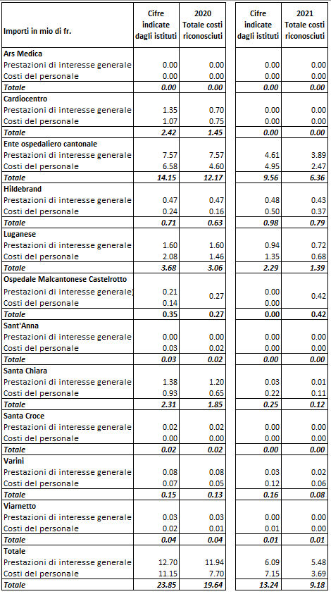

La rifusione a parziale copertura dei costi straordinari sostenuti a causa del COVID-19 è stata formalizzata con risoluzioni governative per singolo istituto del 5 agosto 2021 per i costi 2020 e del 21 dicembre 2022 per i costi 2021. Le stesse risoluzioni del 5 agosto 2021 stabilivano la rinuncia alla restituzione parziale dei contributi nonostante il mancato raggiungimento del 97% del volume d’attività definito a preventivo. Questa deroga alle clausole abituali è stata applicata solo per il 2020.

- Costi di prontezza luglio 2021 – giugno 2022

In data 20 ottobre 2021 il Gran Consiglio ha stanziato un contributo straordinario di 3.5 milioni di franchi per il mantenimento in prontezza fino all’estate 2022 di un dispositivo ospedaliero di letti di cure intense per il ricovero dei pazienti COVID. Il messaggio n. 8031 del 5 agosto 2021 ne illustra motivazioni e modalità di calcolo. Era stato previsto un modello articolato in tre fasi con le rispettive dotazioni di personale e di letti, quantificandone i costi, come si evince dalla tabella seguente riportata nel messaggio citato.

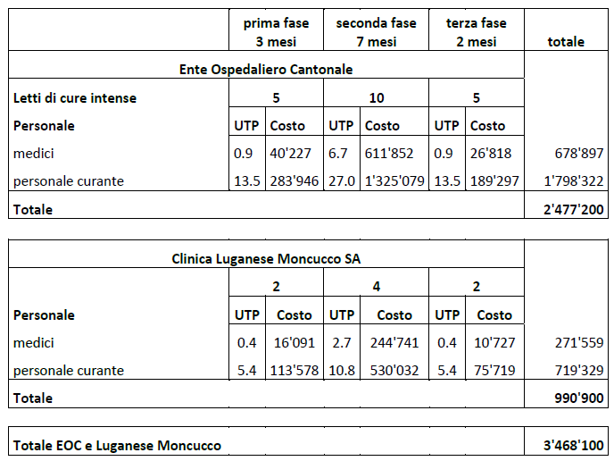

Nel messaggio si indicava che “la spesa preventivata di 3.5 milioni di franchi rappresenta l’importo massimo, cioè il costo nel caso in cui i letti restino vuoti. Qualora vi fossero dei ricoveri, i ricavi riconosciuti verrebbero dedotti dal contributo cantonale indicato. La modalità di calcolo degli eventuali ricavi derivanti dalle fatturazioni delle degenze avvenute nei 14 letti supplementari di cure intense, saranno concordate tra EOC, Clinica Luganese Moncucco SA e Dipartimento della sanita e della socialità in sede separata.”.
Nel corso dell’autunno 2022, le parti coinvolte (Istituti e DSS) si sono incontrate per definire le modalità di calcolo del contributo da corrispondere a consuntivo. Dapprima occorreva stabilire per quanti giorni i letti messi a disposizione oltre la dotazione abituale fossero stati occupati da pazienti COVID. È stato quindi necessario riformulare la tabella con le fasi distinte di cui sopra, indicando i giorni di occupazione disponibili:

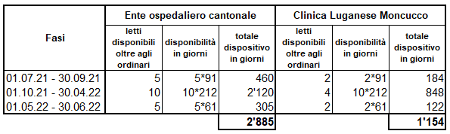

In un secondo passo, si è attinto ai dati di occupazione dei letti, che attestano fortunatamente un ricorso agli stessi molto contenuto e limitato alla fase centrale (1° ottobre 2021 – 30 aprile 2022) per rispettivamente 268 giorni all’EOC e 159 giorni alla Clinica Luganese Moncucco SA.

Sulla base di questi dati è infine stato determinato il contributo a consuntivo come esplicitato di seguito:

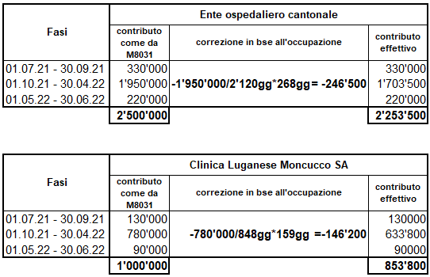

La decisione di stanziamento del contributo definitivo è stata formalizzata con risoluzione governativa n. 37 dell’11 gennaio 2023.

- IL CONTRIBUTO STRAORDINARIO PER I MANCATI INTROITI 2020

Notoriamente gli istituti ospedalieri svolgono attività sia in ambito stazionario, sia in ambito ambulatoriale, con fatturazione delle prestazioni a carico delle assicurazioni sociali (Malattia, Infortuni, Militare, Invalidità), delle assicurazioni complementari e dei pazienti autopaganti, ai quali si aggiunge la partecipazione del Cantone per il solo ambito stazionario (degenze) a carico della LAMal e dell’AI.

È indubbio che la pandemia abbia inciso pesantemente sull’attività di tutti gli ambiti per più fattori, elencati di seguito, senza la pretesa di essere esaustivi:
- la decisione del Consiglio federale del 16 marzo 2020 che ha decretato lo stato di situazione straordinaria sulla base dell’art. 7 della Legge federale sulla lotta contro le malattie trasmissibili dell’essere umano del 28 settembre 2012 (Legge sulle epidemie, LEp) e la conseguente messa in vigore il 17 marzo 2020 dell’art. 10a dell’Ordinanza 2 sui provvedimenti per combattere il coronavirus (COVID-19) che autorizzava i Cantoni a obbligare gli ospedali e le cliniche private a mettere a disposizione le loro capacità per accogliere pazienti e vietava l'esecuzione di esami, trattamenti e terapie (interventi) non urgenti o procrastinabili senza pregiudizio per i pazienti;
- la durata del provvedimento sopraesposto dal 17 marzo al 26 aprile 2020;
- la riorganizzazione della disponibilità di letti per pazienti affetti da COVID con ricadute inevitabili sul resto dell’attività, che di fatto risultava limitata per l’indisponibilità del personale (in particolare medico e curante di anestesia e/o di medicina d’urgenza o di cure intensive) convogliato in forze nei due ospedali COVID del Cantone, l’Ospedale Regionale di Locarno e la Clinica Luganese Moncucco. La tabella che segue riassume le decisioni governative sul dispositivo e i letti COVID, in evoluzione dal 25 marzo 2020 al 7 luglio 2021 (RG n. 3525), data di ripristino della situazione ante-pandemia:

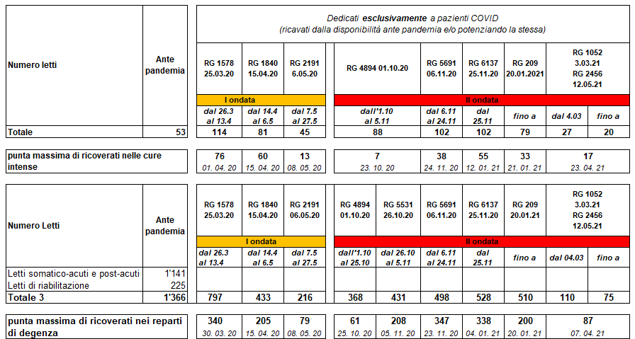

- la naturale reticenza di medici e di pazienti a predisporre e a ricorrere alle cure non ritenute assolutamente indispensabili;
- lo spostamento di mandati di prestazione tra i vari istituti rispetto a quelli attribuiti dal decreto legislativo sulla pianificazione ospedaliera e la chiusura temporanea di alcuni reparti e servizi.

Nel corso del 2021, gli istituti ospedalieri ticinesi, partendo da un modello di contabilizzazione elaborato dall’associazione mantello H+, hanno richiesto al Cantone una copertura per mancati introiti per complessivi 45.1 milioni di franchi, suddivisi tra i vari settori nel modo seguente:

Settore stazionario | 24'276’079
Settore ambulatoriale | 18'342’667
Altre prestazioni | 2'557’697
totale | 45'076’443

La Conferenza delle direttrici e dei direttori cantonali della sanità (CDS) ha promosso un’inchiesta presso tutti i Cantoni, aggiornata a fine 2021, per inventariare le varie misure intraprese nei Cantoni in risposta alle pretese degli istituti ospedalieri. Dal quadro presentato emerge una situazione molto variegata che non ha permesso di trarre spunti per una via percorribile in sintonia. Le variabili sono infatti molte; per citarne alcune:
- anno di confronto: 2020 vs 2019 o media degli ultimi due, tre anni
- ambito di cura: solo stazionario o anche ambulatoriale
- tipologia di introiti: solo LAMal, altre assicurazioni sociali, assicurazioni complementari, pazienti
- risultato d’esercizio: neutro, identico al 2019, in media con gli ultimi due/tre anni; per il solo comparto LAMal o sull’intera attività.

Il Cantone ha già assunto una parte di mancati introiti relativi a prestazioni stazionarie a carico della LAMal attraverso l’usuale finanziamento ex-ante dell’attività stazionaria tramite contributo globale e la rinuncia agli adeguamenti sui costi marginali normalmente previsti in caso di attività inferiore alla soglia del 97%. Nel confronto intercantonale questa garanzia di finanziamento rappresenta un unicum che ha di fatto ridotto la pretesa di mancati introiti per un importo di 14.8 milioni di franchi. Il dettaglio è il seguente:
EOC | 7.8
EOC riabilitazione | 2.2
EOC RAMI | 1.2
Cardiocentro | 0.2
Ars Medica | 2.0
Sant’Anna | 0.5
Hildebrand | 0.5
Santa Croce | 0.4
Totale | 14.8

Come indicato in precedenza, i reiterati tentativi della CDS e dei Cantoni nei confronti del Consiglio federale e del Parlamento per ottenere una copertura almeno parziale dei mancati introiti relativi al periodo di blocco decretato d’imperio dalla Confederazione non sono andati a buon fine. Anche dagli assicuratori malattia non è stato possibile ottenere alcunché, con la motivazione che i rimborsi sono legati per legge all’erogazione di una prestazione e che anche un ricorso a una liberazione parziale delle importanti riserve accumulate, a scopo di copertura di mancati introiti, avrebbe dovuto essere legittimato da una disposizione legislativa, sulla cui introduzione il Consiglio federale non è nemmeno entrato in materia.

Lo scrivente Consiglio propone quindi un approccio pragmatico che permetterebbe di rifondere agli istituti ospedalieri poco meno di una ventina di milioni di franchi, su oltre il doppio richiesti, attingendo all’accantonamento costituito nel 2020 e ancora parzialmente in essere, proprio per questo scopo.

Le valutazioni svolte partono dal principio che le tariffe coprano sia la parte fissa, sia la parte variabile dei costi sostenuti. Nel caso di mancata attività si ritiene giustificato e sostenibile rifondere solo la parte a copertura dei costi fissi (se non c’è stata attività, non sono nemmeno stati sopportati i costi variabili), stimata linearmente al 70%. Di regola sono stati considerati solo gli introiti dell’assicurazione malattia di base, mentre per l’Ente Ospedaliero Cantonale, la Clinica Hildebrand e la Clinica Ars Medica sono stati aggiunti anche i mancati introiti delle altre assicurazioni sociali (Infortuni, Militare e Invalidità), trattandosi per queste strutture di fonti di finanziamento di un certo impatto.

- Settore stazionario

  - Introiti dell’assicurazione malattia di base

Come spiegato in precedenza il Canton Ticino, attraverso il meccanismo del contributo globale ha versato la sua quota parte sull’attività non eseguita nella misura del 55% di un ipotetico 100%, Per le considerazioni sopraesposte, il contributo del Cantone avrebbe dovuto essere il 55% del 70% (soli costi fissi). Ne consegue che il mancato introito dalle casse malati è già stato in parte rifuso e più precisamente come risulta dal calcolo seguente:

Copertura solo costi fissi (70%)
Cantone 55% del 70% = 38.5%
Cantone versato in più 16.5%
Totale Cantone 55.0%
Assicuratori malattia non pagato 45% del 70% = 31.5%
Cantone per sopperire alla parte mancante
non versata dagli assicuratori malattia 15.0%
Totale 70.0%

L’importo da rifondere è quindi stato calcolato partendo dall’attività mancante moltiplicata per la tariffa in vigore considerata al 15%. L’attività mancante è misurata in punti caseload per il settore somatico-acuto e in giornate di cura per il settore della riabilitazione ed è il risultato del confronto tra i dati contrattualizzati ed i dati effettivi relativi all’anno 2020. La Clinica Luganese Moncucco SA di Lugano e la Clinica Santa Chiara di Locarno non sono state considerate nel computo del rimborso per mancati introiti poiché hanno avuto un’attività superiore a quella contrattualizzata, con la conseguente avvenuta fatturazione agli assicuratori malattia. Il settore della psichiatria non ha rivendicato minori introiti.

  - Introiti delle altre assicurazioni sociali (infortuni, militare e invalidità)

Come già osservato sono stati considerati per la rifusione dei mancati introiti in questo ambito i soli istituti EOC, Clinica Hildebrand e Clinica Ars Medica. L’approccio è forzatamente diverso da quello sopra illustrato perché le modalità di finanziamento non contemplano la parte cantonale. Si è quindi calcolata la differenza tra i ricavi contabilizzati per questo comparto nell’anno 2020 rispetto al 2019, ridotta al 70% per il coerente discorso sulla percentuale da coprire, limitata ai soli costi fissi.

- Settore ambulatoriale

Per questo settore si propone di considerare i mancati introiti relativi al periodo di blocco decretato a livello federale (dal 17 marzo al 26 aprile 2020) limitatamente al settore finanziato dall’assicurazione malattia di base. Non disponendo dei dati sui ricavi ambulatoriali, si sono utilizzati i costi del settore ambulatoriale del 2019 ridotti al 70% (costi fissi) e considerati in proporzione al periodo di chiusura: 40 giorni su 365.

- Altri ricavi mancanti

Si tratta di entrate per prestazioni erogate al personale e a terzi non legate alle cure che sono venute a mancare. Anche nell’approccio di H+, l’associazione mantello che raggruppa gli istituti ospedalieri, queste mancate entrate non sono state considerate nelle “rivendicazioni” di copertura, analogamente a quanto ritenuto per i ricavi da assicurazioni complementari e da pazienti autopaganti.

- Riassunto delle richieste e delle proposte di riconoscimento

La tabella che segue riassume le richieste degli istituti ospedalieri e le proposte di riconoscimento del Cantone in base ai parametri e calcoli illustrati sin qui. In sintesi a fronte di 45.09 milioni di franchi di mancati introiti rivendicati, si propone di versare 18.22 milioni di franchi.

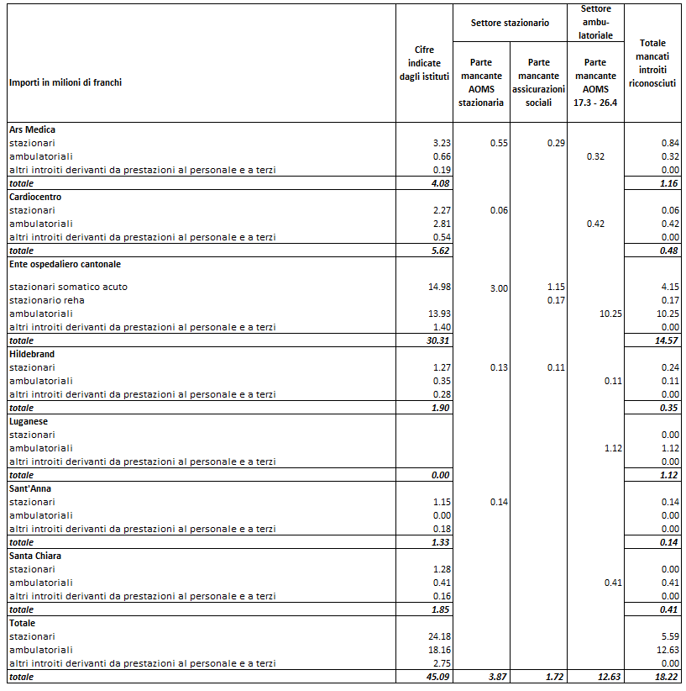

Si ritiene che il riconoscimento dei mancati introiti nella misura proposta, ovvero con una graduale e ponderata considerazione dei settori stazionario e ambulatoriale, possa essere sostenuta anche a doveroso riconoscimento della capacità di adattamento e di risposta concreta e immediata al fabbisogno della popolazione residente nel Cantone.

Criteri e metodologia sono stati considerati in maniera analoga per tutte le strutture. L’80% del contributo proposto di fatto va a compensare le ingenti perdite subite dall’EOC.

Le valutazioni effettuate prescindono dal risultato d’esercizio delle singole strutture. Tuttavia, analizzando i risultati d’esercizio degli istituti somatico-acuti e della Clinica Hildebrand emerge che i contributi riconosciuti complessivamente contribuiscono ad attenuare le perdite d’esercizio o comunque non migliorano i risultati positivi rispetto alle chiusure del 2019. L’unica eccezione è costituita dalla Clinica Santa Chiara che però ha conosciuto un’inversione di tendenza legata ad una crescita significativa dell’attività.
La tabella che segue illustra per singola struttura gli importi richiesti a titolo di maggiori costi e di minori introiti, quelli riconosciuti come maggiori costi 2020 e quelli che si propone di versare come minori introiti, ponendo queste cifre in relazione anche ai risultati degli esercizi 2019 e 2020.

- MODALITÀ DI VERSAMENTO

A fine 2020 è stato costituito nel bilancio dello Stato un accantonamento di fr. 46'827'500 che aggiunti agli anticipi già versati durante il 2020 agli ospedali, portava a fr. 60'000'000 la valutazione della copertura del rischio di versamento di contributi COVID-19. Al momento attuale sono stati riconosciuti costi COVID 2020 e 2021 nella misura rispettivamente di fr. 19'640'100 (al netto di un ricupero di anticipi per fr. 741'900) e di
fr. 9'175'700, secondo criteri e modalità indicate al capitolo II.1 del presente Messaggio. A questi importi devono essere aggiunti fr. 3'107'300 attinenti ai costi di prontezza a favore dell’EOC e della Clinica Luganese Moncucco SA, come illustrato al capitolo II.2. Valutato l’impegno finanziario ancora da coprire, è inoltre stato deciso uno scioglimento di fr. 5'000'000 a beneficio del conto di gestione corrente 2021. Di conseguenza l’accantonamento al momento attuale presenta un saldo di fr. 23'076'900.

Anche per il parziale riconoscimento dei mancati introiti si farebbe evidentemente capo all’accantonamento costituito allo scopo, senza quindi impatto sul risultato d’esercizio dell’anno in corso. Per l’EOC vengono inoltre proposte le modalità di computo esplicitate di seguito.

L’EOC ha presentato recentemente il suo rapporto annuale 2022, dal quale si evince un’attività stazionaria in significativa ripresa (+8%) e un’attività ambulatoriale in costante crescita (+9.6%). Nonostante un risultato operativo di -8.2 milioni di franchi, il risultato d’esercizio risulta in positivo di 12.7 milioni di franchi. Inoltre, il capitale proprio dell’EOC e in particolare i risultati riportati permettono tutto sommato di assorbire le perdite relative alla gestione della pandemia per gli anni 2020 e 2021, considerando anche che deve ancora essere contabilizzato l’importo di 6.4 milioni di franchi versato dal Cantone a gennaio 2023 a parziale copertura dei costi 2021.

Negli scorsi mesi l’EOC ha presentato all’autorità cantonale e anche pubblicamente il proprio masterplan relativo agli investimenti, che sono stati quantificati attorno al miliardo di franchi sull’arco di dieci anni. Di conseguenza appare opportuno valutare di aumentare il capitale di dotazione dell’EOC di alcune centinaia di milioni di franchi, al fine di limitare l’esborso di interessi passivi (causato dall’accensione di prestiti e di mutui) che non potranno essere ricuperati, o lo potranno essere solo parzialmente con importanti décalage temporali, attraverso un aumento delle tariffe. Questa tematica è al momento oggetto di riflessione e se del caso sarà formalizzata con un Messaggio dedicato che contemplerà anche gli aspetti remunerativi del capitale messo a disposizione dal Cantone.

In questo contesto, tenendo conto della situazione finanziaria del Cantone e con il consenso dell’EOC, si ritiene giustificato proporre di considerare la rifusione dei mancati introiti all’EOC, pari a fr. 14'567'100, quale aumento del capitale di dotazione a carico del conto degli investimenti per l’esercizio 2023. Uno scioglimento di pari importo dell’accantonamento sarà da registrare a favore del conto di gestione corrente, sempre per l’esercizio 2023. Questa operazione contribuisce al contenimento del disavanzo d’esercizio 2023.

CONCLUSIONE

La pandemia, ufficialmente derubricata da emergenza sanitaria pubblica di portata internazionale dall’OMS a maggio 2023, ha inciso in maniera molto rilevante sull’attività degli istituti ospedalieri cantonali, che, in un contesto di grande incertezza, hanno dovuto riorganizzarsi a più riprese, rapidamente e con grande flessibilità, per far fronte alla gestione dei pazienti COVID, con tutte le misure di protezione conseguenti per limitare la propagazione del virus, oltre a garantire la presa in carico dei pazienti affetti da altre patologie.

Questa situazione straordinaria ha avuto inevitabilmente ripercussioni anche dal profilo finanziario, sia in termini di maggiori costi, in particolare per il personale, il materiale, le analisi, gli adeguamenti logistici o il mantenimento in prontezza di determinate unità, sia in termini di mancati ricavi. Nell’ambito delle sue competenze e delle clausole dei contratti di prestazione, lo scrivente Consiglio, come per altri settori, ha già erogato contributi supplementari per maggiori costi in ragione di 28.8 milioni di franchi per gli anni 2020 e 2021. Ha inoltre versato 3.1 milioni di franchi per i costi sostenuti dall’Ente Ospedaliero Cantonale e dalla Clinica Luganese Moncucco SA durante il 2021-2022 per mantenere in prontezza dei letti supplementari di cure intense, come deciso dal Gran Consiglio. Questi contributi sono stati stanziati attingendo ad un accantonamento di 60 milioni di franchi costituito a fine 2020 anche nell’ottica di indennizzare una parte dei mancati introiti registrati dalle strutture ospedaliere a seguito della crisi pandemica.

Tenuto conto di quanto precede, si chiede pertanto al Gran Consiglio di approvare attraverso l’adozione di un decreto legislativo:
- la rifusione parziale dei ricavi non conseguiti nel periodo 17 marzo 2020 – 26 aprile 2020, durante il quale vigeva il blocco dei trattamenti, degli esami e degli interventi non urgenti, decretato con l’Ordinanza 2 COVID-19 del 16 marzo 2020;
- la metodologia di calcolo di questi mancati introiti;
- lo stanziamento di un credito di fr. 18'215'300, destinato a versare:
- all’Ente ospedaliero cantonale, un importo di fr. 14'567'100 quale aumento del suo capitale di dotazione, a carico del conto degli investimenti (PFI D, WBS 931 55 1010); e
- agli altri istituti, un importo complessivo di fr. 3'648'200 a titolo di rifusione dei mancati introiti, a carico del conto di gestione corrente;
- lo scioglimento dell’accantonamento costituito per contributi COVID-19 destinati agli ospedali, attualmente pari a fr. 23'076'900 nel bilancio dello Stato, a favore del conto di gestione corrente.

Lo stanziamento del credito proposto con l'allegato decreto legislativo richiede l'approvazione da parte della maggioranza assoluta dei membri del Gran Consiglio (cfr. art. 5 cpv. 3 LGF).
Vogliate gradire, signora Presidente, signore e signori deputati, l’espressione della nostra massima stima.

Per il Consiglio di Stato

Il Presidente: Raffaele De Rosa
Il Cancelliere: Arnoldo Coduri

Disegno di

Decreto legislativo
concernente un credito di 18'215’300 franchi per il finanziamento dei mancati introiti a causa della pandemia da COVID-19 in ambito ospedaliero
del ....................

Il Gran Consiglio
della Repubblica e Cantone Ticino

visto il messaggio del Consiglio di Stato n. 8304 del 12 luglio 2023,

decreta:

Art. 1
È autorizzato il parziale riconoscimento dei mancati introiti relativi alla gestione 2020 degli istituti ospedalieri, causati dalla pandemia da COVID-19, secondo le modalità di calcolo stabilite dal Consiglio di Stato.

Art. 2
A tale scopo è stanziato un credito straordinario di 18'215'300 franchi.

Art. 3
Il Consiglio di Stato è competente per la definizione delle modalità di versamento del credito straordinario di cui all’articolo 2, che deve tener conto degli aspetti seguenti:
- 14'567'100 franchi saranno considerati in aumento del capitale di dotazione dell’Ente Ospedaliero Cantonale e iscritti al conto degli investimenti del Dipartimento delle finanze e dell’economia, Sezione delle finanze;
- l’accantonamento costituito a copertura del rischio di versamento di contributi COVID-19 destinati agli ospedali dovrà essere sciolto nel conto di gestione corrente dell’esercizio 2023.

Art. 4
¹Il presente decreto legislativo sottostà a referendum facoltativo.
²Esso entra in vigore immediatamente.

Swiss Economics, Finanzielle Auswirkungen der Corona-Pandemie auf die Spitäler, Studio commissionato dall’Ufficio federale della sanità pubblica (UFSP), 17 novembre 2021; pubblicato il 29 giugno 2022; consultabile all’indirizzo www.bag.admin.ch> L’UFSP > Pubblicazioni > Rapporti di ricerca > Assicurazione malattie e infortuni
earnings before interest, taxes, depreciation, amortization, and restructuring or rent costs

